

Circular 1/ Temporada 2019-2020/ FEAEC
“Sobre el obstáculo Mesa, Titlings, Requisitos clasificatorias FEAEC para acceder al WAC, Pruebas Estrellas, Torneo Steeplechase, Reconocimientos en distintas categorías”.

La mesa
Ya sabemos que la temporada 2018/ 2019 la mesa quedo retirada de la lista de obstáculos permitidos en la construcción de recorridos de Agility.
Desde la publicación de esta circular la mesa también queda retirada en el programa de Titlings, en la modalidad de Agility Standard, tras haber consultado a WCL.
Titlings
Se limitan a 8 carreras los titlings realizados en sábado por la tarde.
Se limitan a 10 carreras los titlings realizados en domingo por la mañana.
En ambos casos se incluirán obligatoriamente un agility starter y un jumper starter.
Requisitos para acceder a las clasificatorias WAC
Para poder participar en las clasificatorias de las cuales surgirá el equipo Español FEAEC para representarnos en el WAC (Recordemos que los campeones y subcampeones de cada categoría son plaza directa para formar el equipo) será necesario tener los siguientes requisitos:
Estar compitiendo en el Campeonato FEAEC de la temporada en la que se realice la clasificatoria.
Poseer todos los Agility starter más un advance.
Poseer todos los Jumper starter más un advance.
Poseer todos los Gamblers starter más un advance.
Poseer todos los Snooker starter más un advance.
Poseer todos los relay starter.
Una vez sumadas las dos clasificatorias se necesitara un mínimo de 260 puntos para ser seleccionado.

Pruebas Estrellas
Esta temporada habrá 2 pruebas Estrellas más.
El campeonato FEAEC quedara compuesto de 10 Pruebas Estrellas y 5 series del Torneo Steeplechase.
A partir de esta temporada el segundo o tercer perro del mismo guía pagará 10€ en lugar de 12 € en las Pruebas Estrella.
Torneo Steeplechase
Los clubs se harán cargo de la realización de los sobres de los premios y del importe que se asigna a cada puesto y categoría.
Categoría Toy – Mini
Categoría Medium – Large
Tres sobres para cada categoría que contengan el importe y en un lugar visible la categoría del premio.
Primer clasificado 30€
Segundo clasificado 15€
Tercer clasificado 5€
El importe aportado por el club se ingresara junto con los beneficios de dicha prueba.
Reconocimientos en distintas categorías
Todo guía que tenga dos perros en competición, y apuntados en la misma Prueba Estrella podrá pasar a reconocer en los dos bloques de reconocimiento existentes.

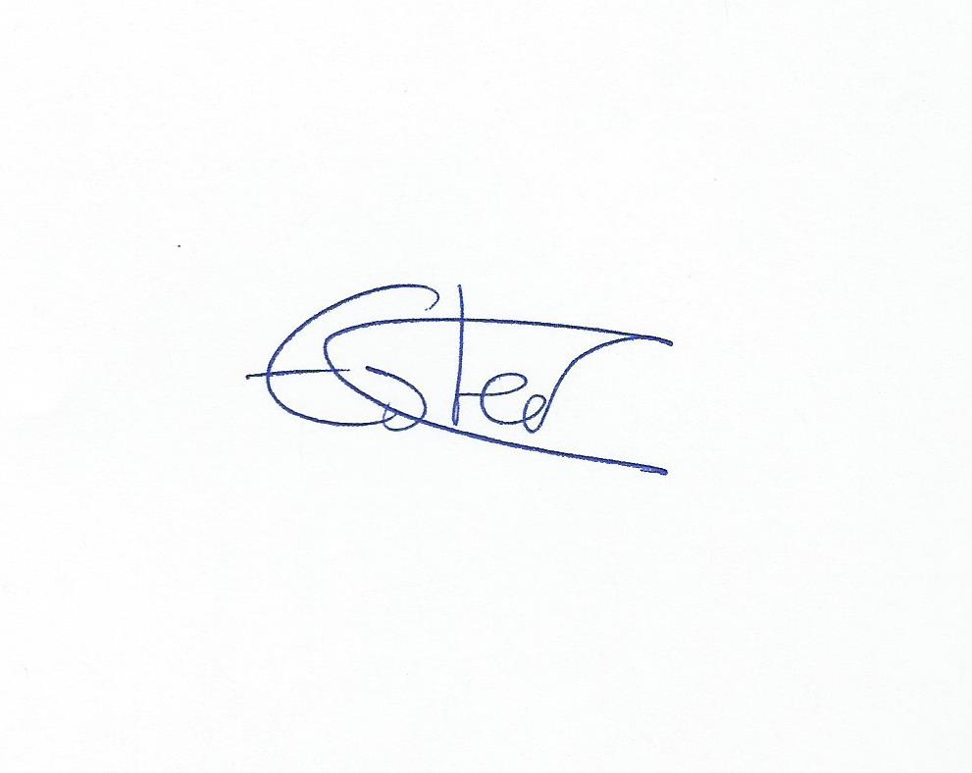

Fdo: Ester Esteve Gabarda
Secretaria FEAEC

